Data rew: 07/2021
KOD HS
76109010
WYMIARY KARTONU / SZTUKI
Product tested at DOLOMITICERT

KARTA KATALOGOWA FA 20 706 01

WYSUWANY WSPORNIK ZE STALI
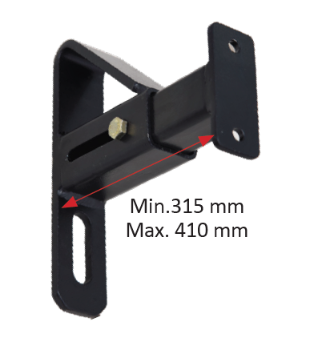

Wysuwany wspornik ze stali

Montowany za pomocą śrub M16

Materiał:
stal
Waga:
5,48 kg

DYSTRYBUTOR
OXYLINE Sp. z o.o
ul. Piłsudskiego 23
95-200 Pabianice -POLAND
Tel.: +48 42 215 10 68
Fax : +48 42 203 203 1
www.oxyline.eu
oxyline@oxyline.eu
PRODCENT
KRATOS SAFETY
689 Chemin du Buclay
38540 Heyrieux – FRANCE
Tel : +33 (0)4 72 48 78 27
Fax : +33 (0)4 72 48 58 32
www.kratossafety.com
info@kratossafety.com

